９月２５日（日）七浦小学校運動会
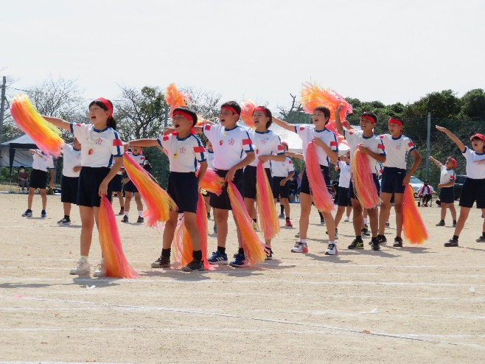 | 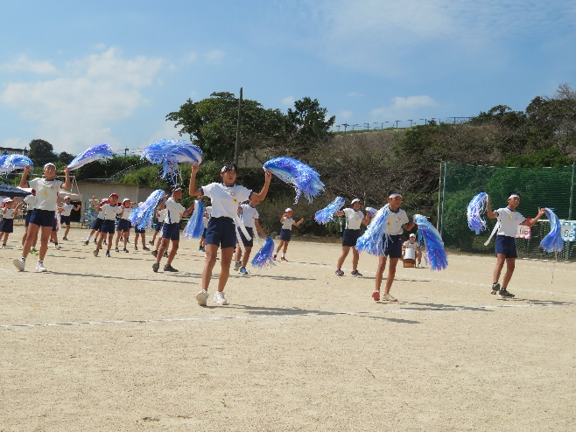 | 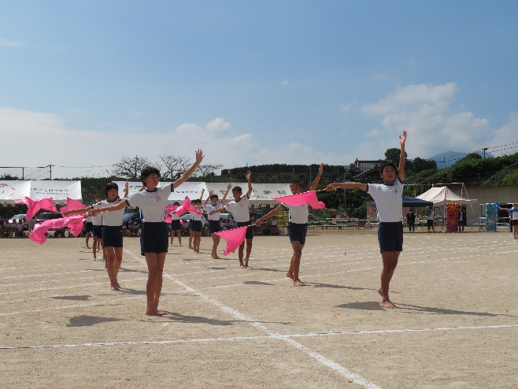
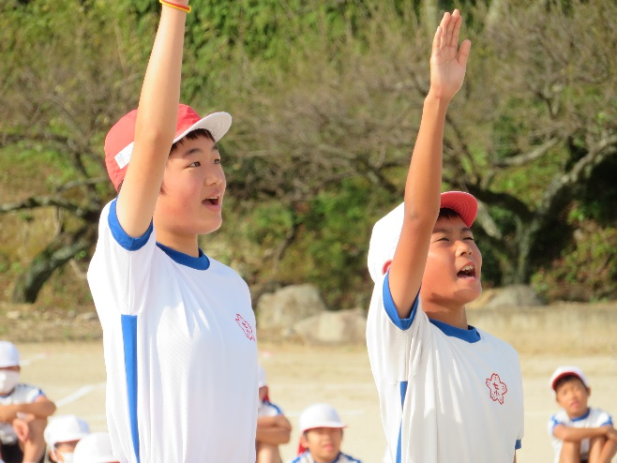 | 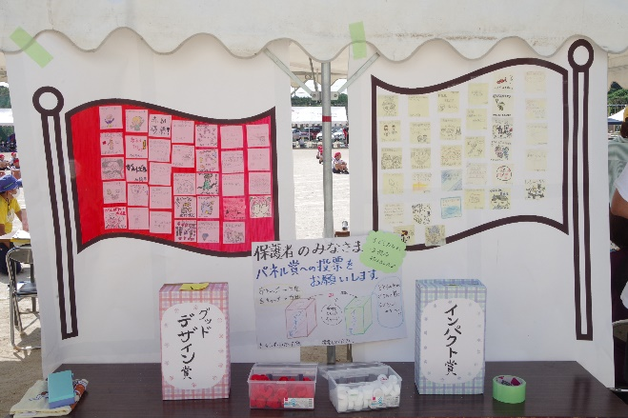 | 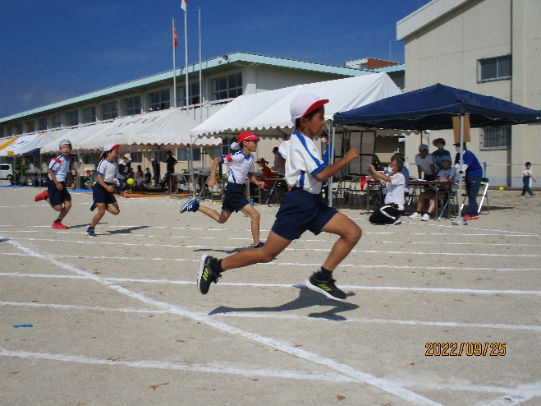
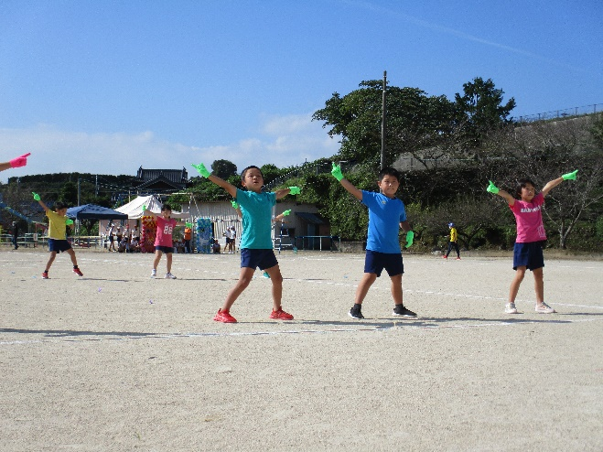 | 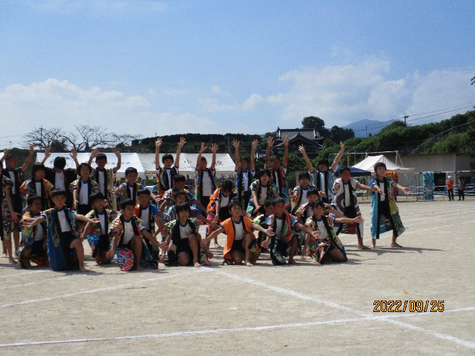 | 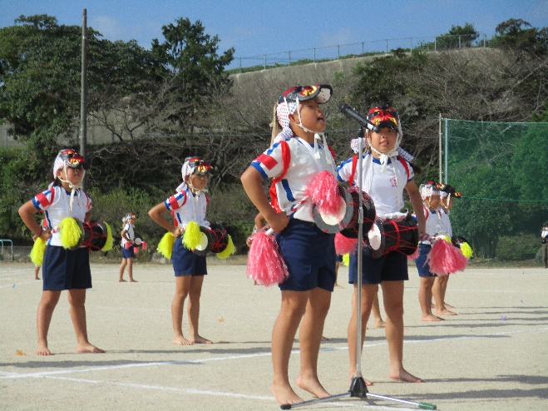

９月２５日に七浦小学校運動会がありました。赤組、白組に分かれ、競い合いました。徒競走（かけっこ）、チャンスレース、団体演技、リレー、応援合戦などなど、どの子もいっしょうけんめい、暑さに負けず、練習の時からよくがんばっていました。
本番もパワー全開で、１，２年生は、ツバメダンス、３，４年生は面浮立、５，６年生はソーランとフラッグ、すばらしい演技を見せてくれました。何と言っても、みんなが心を一つにして大きな声を出し、がんばった応援合戦は、一番もりあがりました。それぞれの組のパネルのできばえもすばらしいものでした。来年は、地区合同の運動会が開催されることを祈っています。

